- 加解密算法与签名算法：加解密算法命名为EN(),DE(),签名与验证算法命名为Sign（），Verify（）。由于采用离散对数（DL）体系的基本密钥对结构，可以采用ElGamal 加密与Schnorr 签名。
（1）ElGamal 加密：
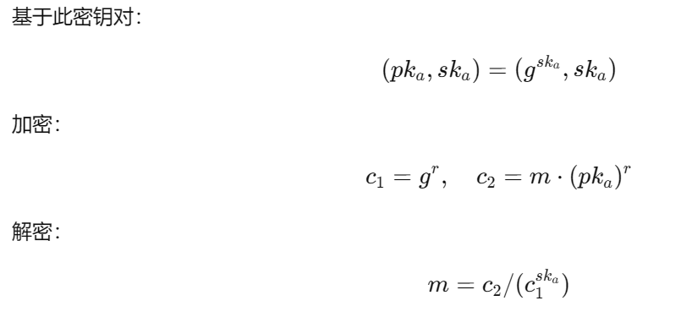
其中，r为随机数
（2）Schnorr 签名：
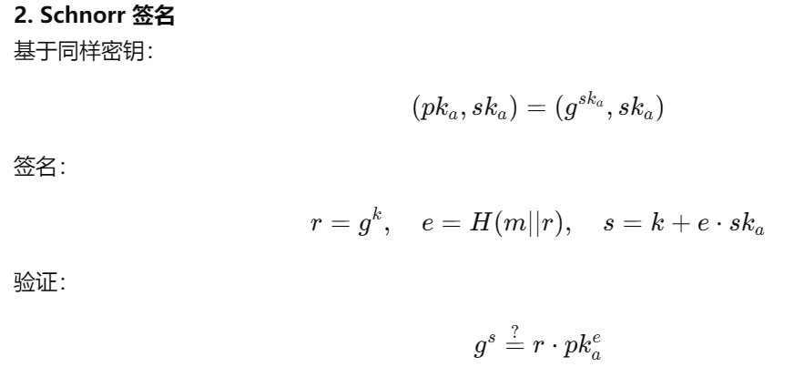
其中，k为随机数
2自定义变色龙哈希算法CCH:该算法基于离散对数密钥对，可以实现变色龙哈希种对应私钥的拥有这可以修改相关位置的信息，同时使得变色龙哈希不变
（1）初始化：
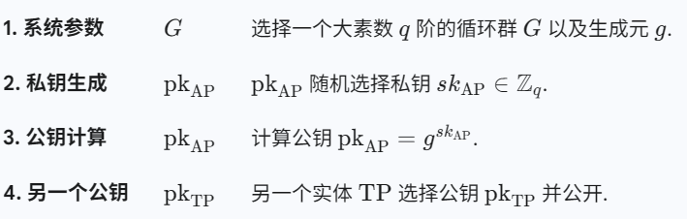
（2）计算哈希：
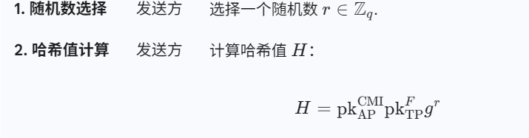
（3）AP拥有pk_ap与r，其修改CMI为CMI’,但H不变
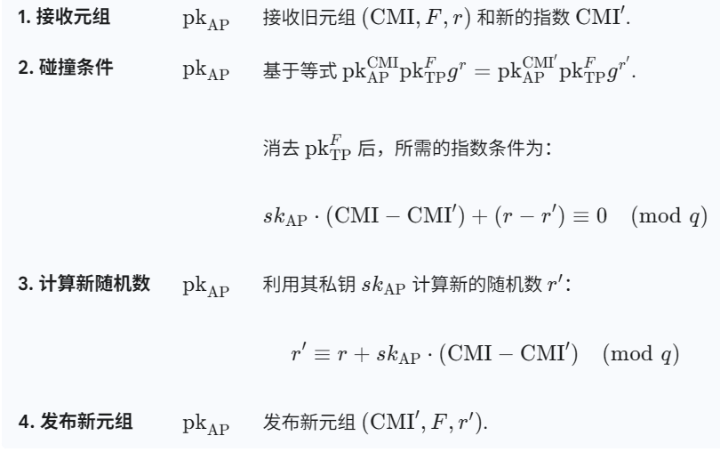
此过程以pk_ap的拥有者修改哈希为例，只有拥有sk_ap才能修改pk_ap的指数上的内容，同时碰撞出r‘；同理只有拥有sk_tp才能修改pk_tp的指数上的内容。

3.标准的变色龙签名算法：该算法实际分为两个过程，一个是变色龙哈希生成，该算法本文命名为CH()；另一个是签名，使用Schnorr 签名即可。
（1）初始化：
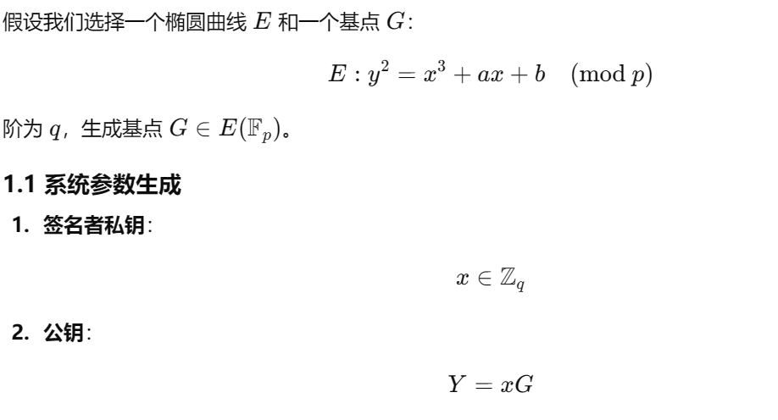
（2）哈希与签名生成：
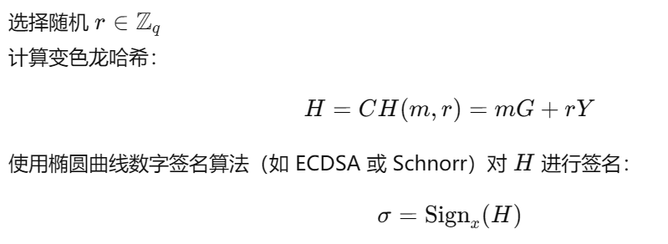
验证签名跟Schnorr 签名验签一致，不过验证的内容是变色龙哈希值，
而不是明文。
- 哈希的修改：拥有私钥x就可以修改m
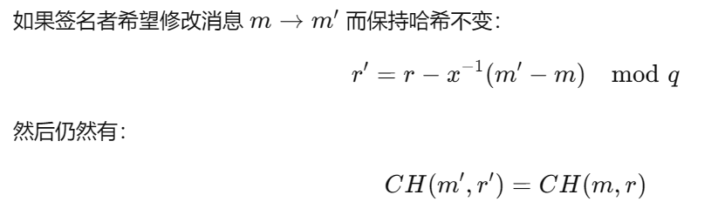
- paillier加密
- 初始化：
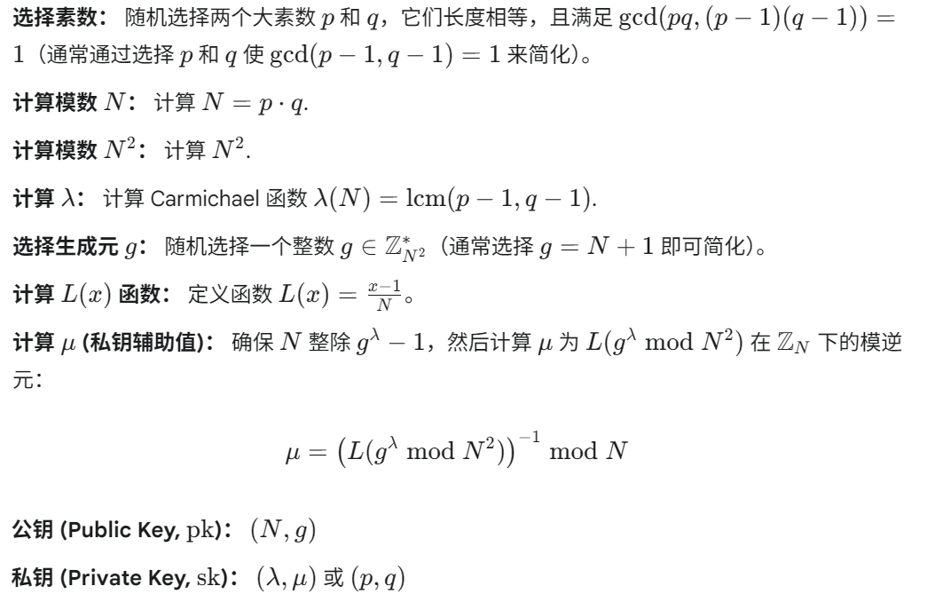
- 加密：此处的r与CCH算法初始生成的r一致，需要同时满足两个算法的条件。
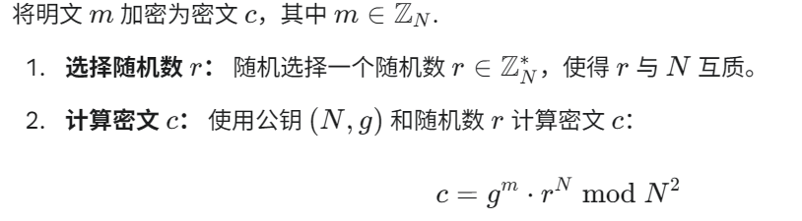
（3）解密
